项目名称：
项目编号：

立项申请书

状 态 | □草 稿 | 标 识 号 | PP
 | □初始版 | 当前版本 | V1.0
 | □修订版 | 发布日期
 |  | 模板编号
密 级 | □无密级 ✓秘 密 □绝 密

文档修订记录

版本编号或者更改记录编号 | 变化状态 | 简要说明（变更内容和变更范围） | 修订日期 | 变更人 | 批准人 | 批准日期
* 变化状态：C--创建；A--增加；M--修改；D--删除

目 录
1. 文档介绍 5
1.1 文档目的 5
1.2 文档范围 5
1.3 读者对象 5
1.4 参考文献 5
1.5 术语与缩写解释 5
2. 产品介绍 5
2.1 产品定义 6
2.2 产品开发背景及必要性 6
2.3 产品的主要功能和特点 6
2.4 产品范围 6
3. 市场概述 6
3.1 业务需求 6
3.2 市场规模与前景 7
4. 产品发展目标 7
5. 产品技术方案 7
5.1 产品体系结构 7
5.2 关键技术 7
6. 产品优缺点分析 7
7. Make-or-Buy决策 7
8. 项目估计 8
8.1 项目团队 8
8.2 软件硬件资源评估 8
8.3 成本估计 8
8.4 进度表 9
9. 市场营销方案 9
9.1 产品盈利模式和销售目标 9
9.2 市场推广方式 9
9.3 销售方式和渠道 10
10. 成本效益分析 10
11. 立项计划 10
11.1 项目核心组 10
11.2 立项任务 11
11.3 立项成本估计 11
11.4 立项进度表 11
12. 总结 11
附录A 产品立项审批表 12

文档介绍

文档目的

文档范围

读者对象

参考文献
提示：列出本文档的所有参考文献（可以是非正式出版物），格式如下：
[标识符]作者，文献名称，出版单位（或归属单位），日期
例如：
[AAA]作者，《立项调查报告》，机构名称，日期

术语与缩写解释
表1-1 术语缩写表
缩写、术语 | 解释
SPP | 精简并行过程，Simplified Parallel Process
PIM | 立项管理，Project Initialization Management
…

产品介绍

产品定义
提示：用简练的语言说明本产品“是什么”，“什么用途”。根据经验，概念罗嗦含糊的产品很难被用户接受。所以产品定义一定要简练且清晰。

产品开发背景及必要性
提示：从内因、外因两方面阐述产品开发背景，重点说明“为什么”要开发本产品。
- 内因方面着重考虑：开发方的短期、长期发展战略；开发方的当前实力。
- 外因方面着重考虑：市场需求及发展趋势；技术状况及发展趋势。
- 如果是合同项目，请说明项目的来源。

产品的主要功能和特点
提示：
- 给出产品的主要功能列表(Feature Lists).
- 说明本产品的特点。

产品范围
提示：
- 说明本产品“适用的领域”和“不适用的领域”。
- 说明本产品“应当包含的内容”和“不包含的内容”。

市场概述

业务需求
提示：
- 阐述本产品面向的消费群体（客户）的特征
- 说明客户对产品的功能性需求和非功能性需求
- 说明本产品如何满足客户的需求，以及给客户带来什么好处

市场规模与前景
提示：
- 分析市场发展历史与发展趋势，说明本产品处于市场的什么发展阶段；
- 本产品和同类产品的价格分析；
- 统计当前市场的总额、竞争对手所占的份额，分析本产品能占多少份额。
注意：引用数据应当写明数据来源，最好有直观的图表。初步预测。

产品发展目标
提示：说明本产品的短期目标和长期目标，绘制产品的roadmap。目标必须清晰并且可以度量。

产品技术方案

产品体系结构

1.绘制产品的体系结构；
用户场景：
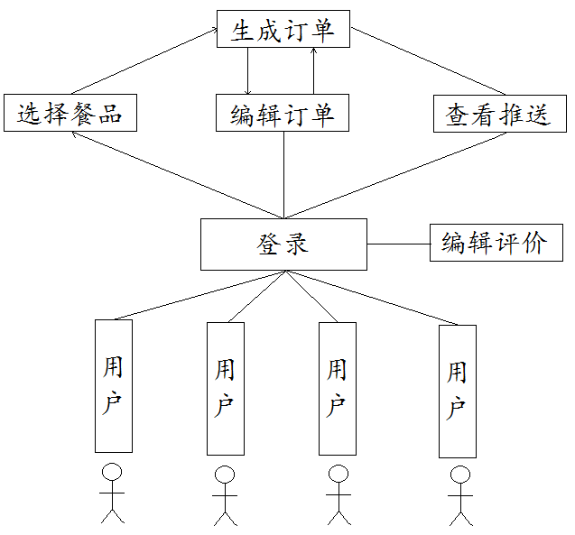
模块视图：
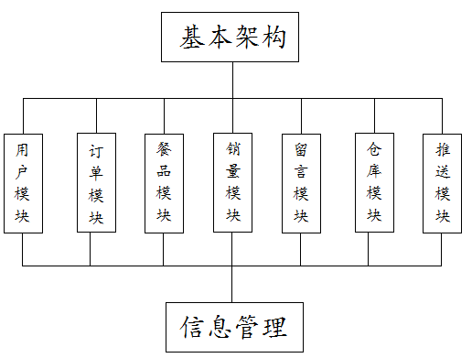
2.阐述设计原理；
本系统采用JAVA/JSP技术设计，包括JavaBean技术，使用tomcat应用服务器，数据库使用mysql开发基于MVC模式的网上订餐管理系统，主要有餐品管理、仓库管理、订单管理、销量管理、信息管理、用户管理、订单管理和留言管理等功能，可以实现用户在线订餐，餐饮公司配送以及对订单、菜品的管理等。

关键技术
Java/JSP技术：
JSP全称是Java Server Pages，它和Servlet技术一样，都是SUN公司定义的一种用于开发动态web资源的技术。JSP这门技术的最大的特点在于，写jsp就像在写html，但它相比html而言，html只能为用户提供静态数据，而Jsp技术允许在页面中嵌套java代码，为用户提供动态数据。JSP技术可以解决在Servlet中拼写html内容以及css、js内容十分不方便的问题。

SQL技术：
SQL是数据库语言，用来建立与维护数据库对象，可在对象中放入数据、查询数据、修改数据及删除不需要的数据，是许多企业应用程序的核心。

产品优缺点分析
优点：
一、增强顾客的自主参与感。由于网络渠道是通过顾客拥有的终端设备才能向顾客提供服务的，因此，网络服务实际上也是顾客的一种自助服务，因而，也能增强顾客的自由参与感。
二、扩大市场。网络营销不受时间和空间的限制，可以大大便利顾客，使顾客随时随地获得服务。因此，一家拥有网络渠道的餐饮企业，它的市场就可以不受地理和时间因素的限制而大大扩展。
三、了解顾客。通过网络，餐饮企业可以很方便地进行顾客调研，了解顾客需求、欲望和消费心理。网站上的顾客留言板、调查问卷和聊天室等都是有效的调研工具。没有网络，餐饮企业要了解那么多消费者是很困难的，所以只能凭感觉猜想消费需求，这就难以保证营销决策的正确性。另外，利用网络还可以加快顾客信息反馈的速度。
四、满足个性化需要。网络可以方便地接受顾客个性化的订单，并迅速将信息通知餐饮企业的生产部门和服务部门，由此使餐饮产品和服务更好地满足顾客的个性化需要。
五、便于顾客决策。餐饮企业上网，便于顾客了解餐饮企业的情况。例如，品牌、商誉、特色、价格、创新，餐厅场景等信息，这有助于提高顾客决策的效率。
六、改善促销。在网上做广告有很多优点，可以根据网民的点击数来及时了解广告的传播效果;网络广告不受时间和空间的限制等，这些都有利于广告的改进，提高促销效果。

缺点：
- 便捷性比电话订餐差，需要有网络支持。
二、网上订餐需要相应发达的网络系统，在中小型的饭店多以电话订餐为主
三、当前网上订餐模式已较为固定，没有创新余地，竞争也较剧烈

Make-or-Buy决策
不需要采购。

项目估计

项目团队
提示：说明项目团队的角色、知识技能要求、建议人选、人数、工作时间，如下表所示。
表8-1 项目成员组成表
角色 | 知识技能要求 | 建议人选、人数 | 工作时间
项目经理
需求分析师
系统架构师
研发工程师
测试工程师
……

软件硬件资源评估
提示：
- 估计项目所需的软件和硬件资源，说明主要配置；
- 说明以何种方式获得，如“已经存在“、”可以借用“或”需要购买“等；
- 资源的级别为“关健”、“普通”两种，如果关健资源不能及时到位，可能危害项目。
表8-2 项目软硬件资源表
资源名称 | 级别 | 详细配置 | 获取方式 | 费用
 | 关键
 | 关键
 | 普通
…… | 普通

成本估计
提示：评估项目的“人力资源成本”、“软硬件资源成本”、“商务活动成本”等等。
表8-3 项目成本评估表
条款 | 成本 | 备注
人力资源
软硬件资源
差旅费
……

进度表
提示：绘制项目开发的进度表（建议用甘特图）。

市场营销方案

产品盈利模式和销售目标
模式：商家入驻收取佣金 每单成功交易抽取抽取 接其他公司的推广广告
目标：增加商家和广告的数量

市场推广方式
- 在别的网站和app上面推广
- 给予新用户优惠让用过的客户推荐并且推荐可以获得奖励继续吸收客户量

销售方式和渠道
个人销售，自己找客户投资。

成本效益分析
提示：
- 总成本是产品开发、营销、维护的成本之和；
- 效益包括“可量化的经济效益”和“不可量化的好处”。

立项计划

项目核心组
表11-1 项目核心组成员表
角色 | 知识技能要求 | 建议人选、人数 | 工作时间
项目经理
市场人员
关键技术人员
产品化人员
SCM
……

立项任务
表11-2 立项任务表
任务 | 负责人 | 估计工作量 | 输出文档
成立项目核心组和CCB
市场分析  技术可行性分析 |  |  | 立项可行性分析报告
立项评审 |  |  | 立项评审报告
定义客户需求 |  |  | 客户需求说明书
客户需求评审
……

立项成本估计
提示：估计立项的“人力资源成本”、“软硬件资源成本”、“商务活动成本”等
表11-3 立项任务表
条款 | 成本 | 备注
人力资源
软硬件资源
调研费
差旅费
会议费
……

立项进度表
提示：（建议用甘特图）市场分析、需求概要、技术可行性分析、立项评审

总结
提示：给出清晰的结论，便于上级领导决策。

附录A 产品立项审批表
部门：
申请人： |  | 申请日期：
项目名称：
产品名称：
审批意见
审批人签名及日期：

